CURRICULUM VITAE..

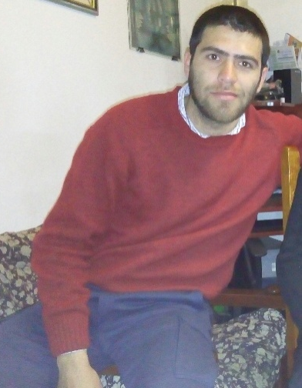

Nombre: Renzo Matías

Apellido: Lisboa Gonzalbez

CI: 4927195-3

Credencial cívica: TAA 69 253

Estado civil: soltero

Fecha de nacimiento: 19 I O5 I 92

Domicilio: Carlos albo 583, ciudad de Paysandú

Cel: 098167714

Mail:renzolis2014@gmail.com

Carnet de salud: vigente

Licencia de conducir auto y moto: vigente

ESTUDIOS CURSADOS:

Primaria completa escuela n'111 barrio Pereira fontes (Tacuarembó)

- 2005-2007: Secundaria completa liceo n' 5 barrio artigas(Tacuarembó)

- 2008-2010: Escuela agraria utu bachiller técnico agropecuario. (Tacuarembó)

- 2012: Curso' Enfermero Veterinario". (Montevideo)

- 2014-2016: Técnico en gestión agropecuaria con especialización ganadera agrícola y forestal (IGAP) universidad católica del Uruguay. (Tacuarembó)

Otros cursos:

Seminario de actualización técnica en calidad de carne año 2010

Charla de equinos tema pelajes y manejo en Uruguay

Jornada técnica‘afecciones pódales en bovinos ‘año 2010

Curso de trazabilidad animalaplicada año 2012.

Manejo de herramientas informáticas. (Paquete office)

Curso búsqueda información académica. CENUR litoral norte. Año 2018.

Tesis de bienestar animal en inía Glencoe

Monografía de agrosilvopastoril

Curso gestión en recursos humanos (innova capacitaciones)

Curso asesor en relaciones laborales (innova capacitaciones)

Curso atención al cliente y comunicación (innova capacitaciones)

EXPERIENCIAS LABORALES:

2015-2016 Servicios agropecuarios
Funciones:
Tareas de campo (dosificaciones, baños, pesada, manejo de producción ganadera)

2017-Tambo
Funciones:
Operario sala de ordeñe, principales tareas (ordeñar, limpieza, manejo de los animales en parcelas).

2017-Consignatario de ganado (Escritorio Daniel Dutra) Área comercial.
Funciones:
Compra y venta de hacienda, remates, negocios particulares, venta a frigorífico, ventas por pantalla.

2017-2018 Empresa forestal (Oscar kolbasiuk)
Supervisor forestal.

Dentro de las principales funciones tenia a cargo un grupo de 10 personas que podían variar según el requerimiento de actividades que se hacía en el frente de trabajo. También llevaba el control de producción, planificación de las tareas a realizar, control de stock de depósito de químicos, chequeos mensuales a todos los equipos del frente y coordinación de servicios, reportes diarios de producción y se realizaba charlas mensuales de FSC y SYSO al personal.

2018- 2019AlPAT SRL logística forestal; supervisorde cosecha de madera de pino para exportación, madera de energía y pulpa.
Dentro de las principales funciones tenia a cargo un grupo de 12 personas en las cuales realizaban tareas de cosecha y carga. También realizaba la planificación de parcelas a cosechar y cargar, manejo de los recursos del frente de trabajo, logística de carga de madera y el control de calidad de la madera.
Supervisor de caminería en (leobar e hijos srl): planificación de camineria rural, seguimientos y control de los trabajos realizados por la empresa, control de maquinaria y chequeos de estado de los equipos.

2019 Planta industrial (paycueros)
Funciones:
Operario de planta, principales tareas (área de terminación del cuero, caldera, vacío).

.
2020 Empresa (Oscar kolbasiuk) servicios forestales.
Encargado de frente (silvicultura), realizaba las mismas tareas que en el año 2017 pero con un número más reducido de personal.

2020-2021 Comercial de insumos como (semillas, granos, fertilizantes, funguicida e insecticida) (Bioagri)
Comercial de maquinarias agrícolas como (mixer, embolsadoras, tractores, repuestos.) (Bioagri)

2022-2024 En la actualidad estoy trabajando como administrativo comercial, con un fuerte rol en la parte comercial y asesoría técnica comercial.
En las actividades que me desempeño en la empresa es gestión de recursos, relacionamiento con clientes, cotizaciones, logística , venta de semilla, agroquímicos , nutrición animal.

Buen relacionamiento interpersonal y capacidad de trabajo en equipo.

REFERENCIAS PERSONALES:
Diego villalba (supervisor de seguridad y salud ocupacional en UPM)
Cel:091422435
Sebastián Uribe
Cel: 099437470
Rosevelt silva (guardabosques de UPM)
Cel: 091064851
Ing. Agrónomo. Fabricio Leiva.
Cel: 098833487
Ing .Agrónoma. Marcia del campo
Cel:099835181
Sonia Domínguez (jefa de producción) Oscar kolbasiuk
Cel:09135183
Gonzalo Solari (bioagri)
Cel: 099415454
Leonardo barrios (Director de Leobar e hijos srl)
Cel: 098755754
Ignacio Dutra ( famanex)
Cel: 092354922

